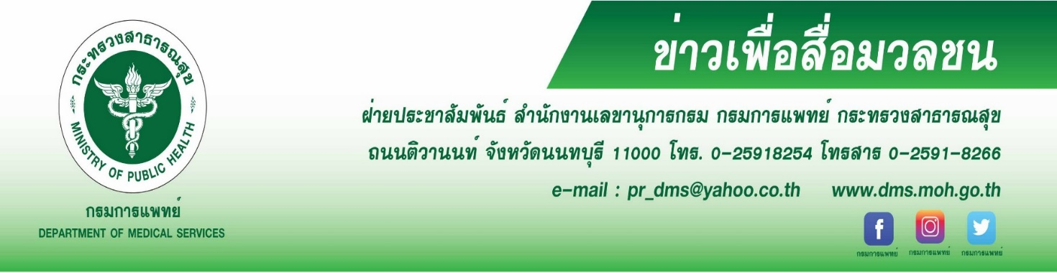
กรมการแพทย์เตือนโรคลมแดดในเด็กช่วงหน้าร้อน
กรมการแพทย์ โดยสถาบันสุขภาพเด็กแห่งชาติมหาราชินี ชี้โรคลมแดดในเด็กช่วงหน้าร้อน ที่ผู้ปกครอง ไม่ควรมองข้าม แนะดูแลอย่างใกล้ชิด
นายแพทย์วีรวุฒิ อิ่มสำราญ รองอธิบดีกรมการแพทย์ เปิดเผยว่า ในช่วงฤดูร้อนของประเทศไทยมีอุณหภูมิสูงขึ้นและอากาศร้อนอย่างต่อเนื่อง อีกทั้งเป็นช่วงที่เด็กๆปิดเทอม ส่วนใหญ่ต่างพากันเดินทางท่องเที่ยว ตามสถานที่ต่างๆ ซึ่งหลีกเลี่ยงไม่พ้นจากการเจอแสงแดด อากาศร้อน ปัจจัยเหล่านี้ทำให้เกิดโรคต่างๆ ได้มากมาย โดยเฉพาะเด็กเล็กร่างกายอาจปรับตัวไม่ทัน ส่งผลให้เสี่ยงต่อการเจ็บป่วยได้ง่ายที่เป็นอันตรายถึงชีวิต ได้แก่ โรคลมแดด เนื่องจากยังไม่สามารถดูแลตัวเองได้ทำให้การปรับตัวของร่างกายต่ออุณหภูมิที่สูงขึ้น ทำได้ไม่ดีเท่ากับผู้ใหญ่ อาจสูญเสียน้ำและเกลือแร่ ในร่างกายจากความร้อนได้ง่ายซึ่งหากอุณหภูมิร่างกายสูงขึ้น มากกว่า 40 องศาเซลเซียส จะมีผลกับการทำงานของระบบหัวใจและหลอดเลือด ระบบประสาท อวัยวะต่างๆ ทำงานล้มเหลว จนทำให้เสียชีวิตได้ ผู้ปกครองควรหมั่นสังเกตอาการเจ็บป่วยที่เกิดขึ้น และหากพบความผิดปกติควรไปพบแพทย์เพื่อได้รับการรักษาอย่างถูกต้อง
นายแพทย์อดิศัย ภัตตาตั้ง ผู้อำนวยการสถาบันสุขภาพเด็กแห่งชาติมหาราชินี กล่าวว่า โรคลมแดด คือ อาการที่ร่างกายมีเหงื่อออกมาก ผิวหนังร้อน ตัวสั่น กล้ามเนื้อเป็นตะคริว ปวดศีรษะ พูดช้าสับสน ควรหลีกเลี่ยงไม่ให้เด็กอยู่กลางแดด หรือเล่นกลางแจ้งที่มีแดดจัดเป็นเวลานาน สาเหตุเกิดจากการเปลี่ยนแปลงของสภาพอากาศอย่างรวดเร็ว เพราะอุณหภูมิเกิน 37 องศาเซลเซียสทำให้ร่างกายปรับตัวตามไม่ทัน สำหรับการป้องกันลมแดดในเด็ก ในวันที่อากาศร้อนมากให้ดื่มน้ำบ่อยๆทุกชั่วโมง ให้สวมชุดเสื้อผ้าที่โปร่งสบาย เลือกสีอ่อนๆให้สังเกตอาการผิดปกติที่อาจเกิดขึ้นกับเด็ก เช่น ตัวร้อนจัดแต่เหงื่อไม่ออก ผิวหนังแดง หัวใจเต้นเร็วและแรง มีอาการชัก หรือหมดสติ ต้องรีบนำเด็กเข้าร่มในทันทีในกรณีที่เด็กเป็นลม การดูแลเบื้องต้น คือ ให้เด็กนอนราบแล้วยกเท้าทั้งสองข้างให้สูง เพื่อให้เลือดไหลเวียนได้สะดวกขึ้น หากเด็กยังมีสติอยู่บ้าง ควรให้เด็กได้จิบน้ำบ่อยๆทำให้ร่างกายเย็นด้วยวิธีต่างๆเช่น เช็ดตัวด้วยน้ำเย็น ระหว่างนี้ก็ให้รีบนำส่งโรงพยาบาลทันที
**************************************
#กรมการแพทย์ #สถาบันสุขภาพเด็กแห่งชาติมหาราชินี #โรคลมแดดในเด็ก

- ขอขอบคุณ - 1 เมษายน 2564

